华中农业大学农业微生物资源库西侧道路工程总承包（EPC）

施
工
阶
段
审
计
报
告
（第22期）

跟踪单位：湖北宇泰工程造价咨询有限公司
项目组长：王容
跟踪人员：吴骏 刘娟
跟踪时间：2026年7月3日-2026年7月9日

一、项目基本情况
1、建设单位：华中农业大学
2、设计单位：湖北省城建设计院股份有限公司
3、监理单位：中工武大诚信工程顾问（湖北）有限公司
4、施工单位：武汉市汉阳市政建设集团有限公司
5、跟踪审计：湖北宇泰工程造价咨询有限公司
6、合同金额：11290000.00元
7、合同工期：总日历天数360天
二、上周进度施工情况（附图）
1.滨湖路临塘段抽水、砖渣回填、土方内转
2.香樟路北段站石、人行道步道砖施工
3.香樟路北段电缆修复
4.香樟路东侧电缆井提升
5.香樟路与滨湖路交汇处水泥涵管施工

1.滨湖路临塘段抽水、砖渣回填
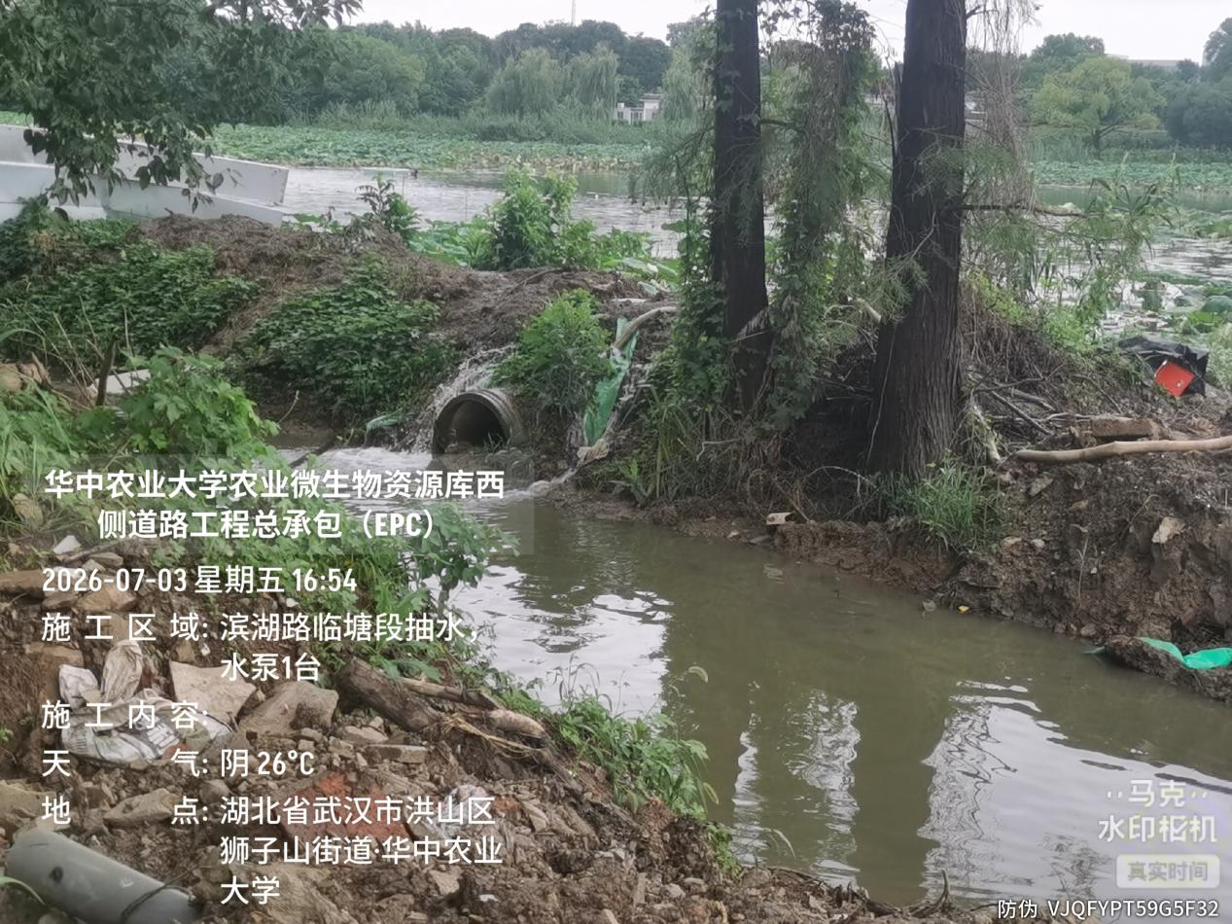
滨湖路临塘段抽水，水泵1台
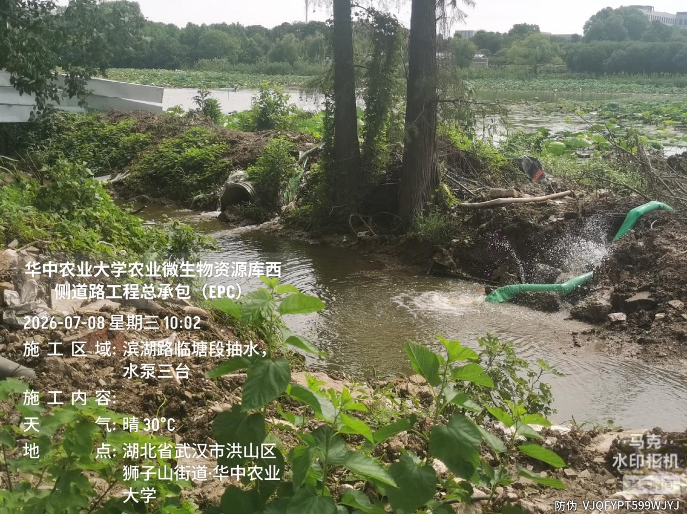
滨湖路临塘段抽水，水泵3台
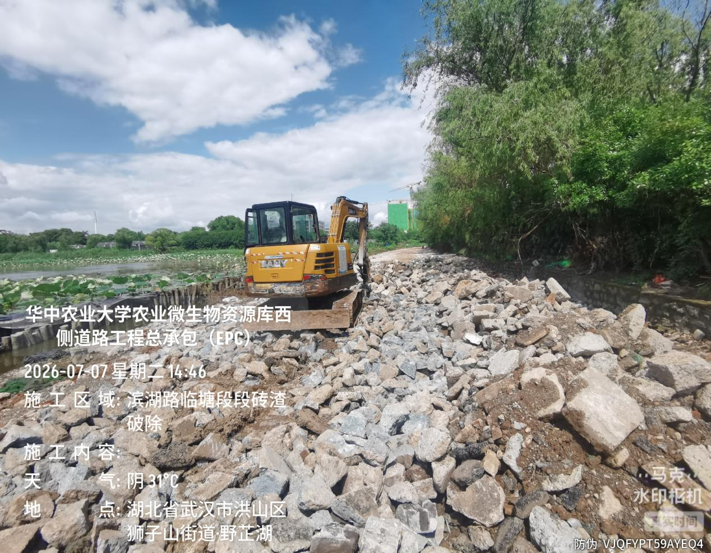

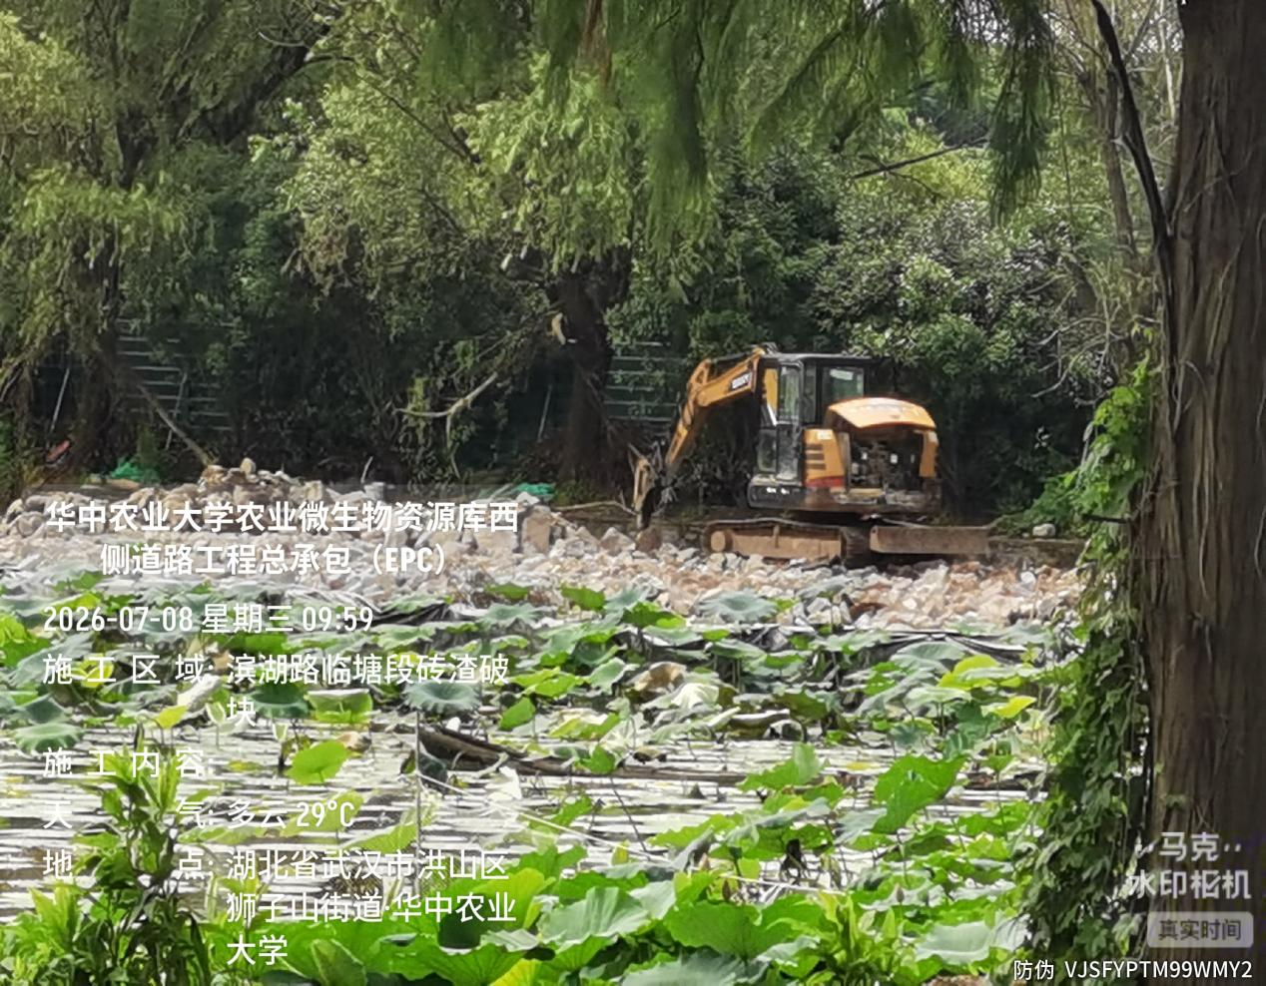
滨湖路临塘段砖渣破块，啄木鸟一台

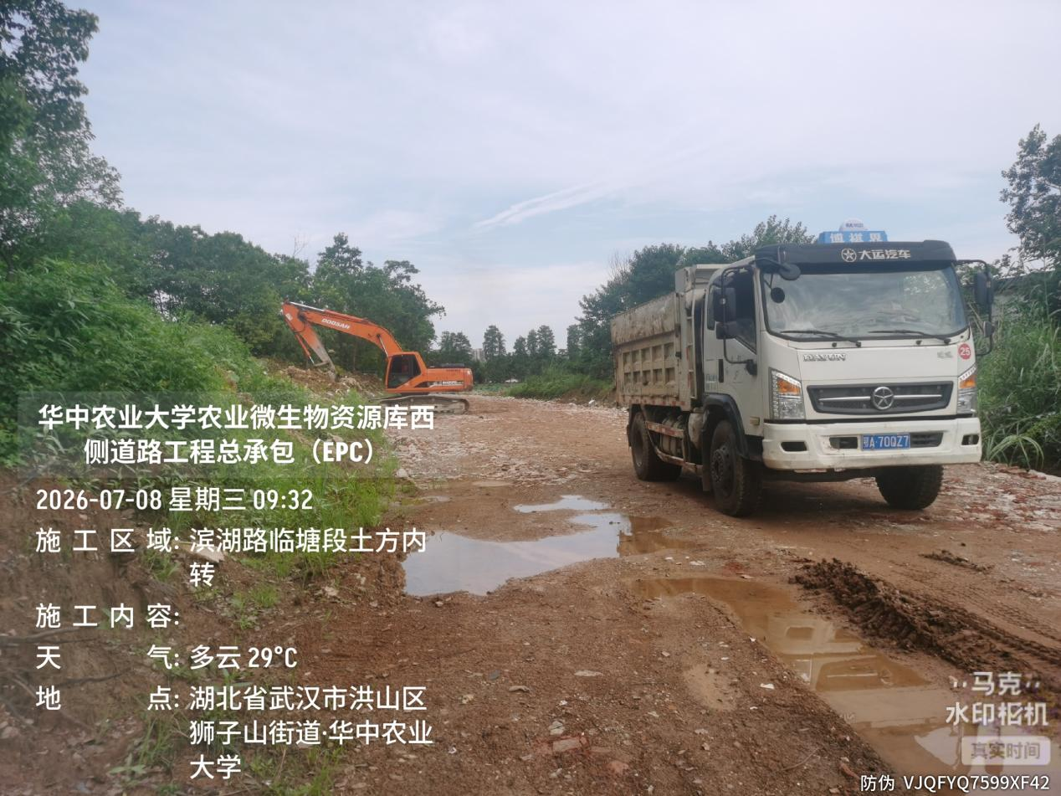

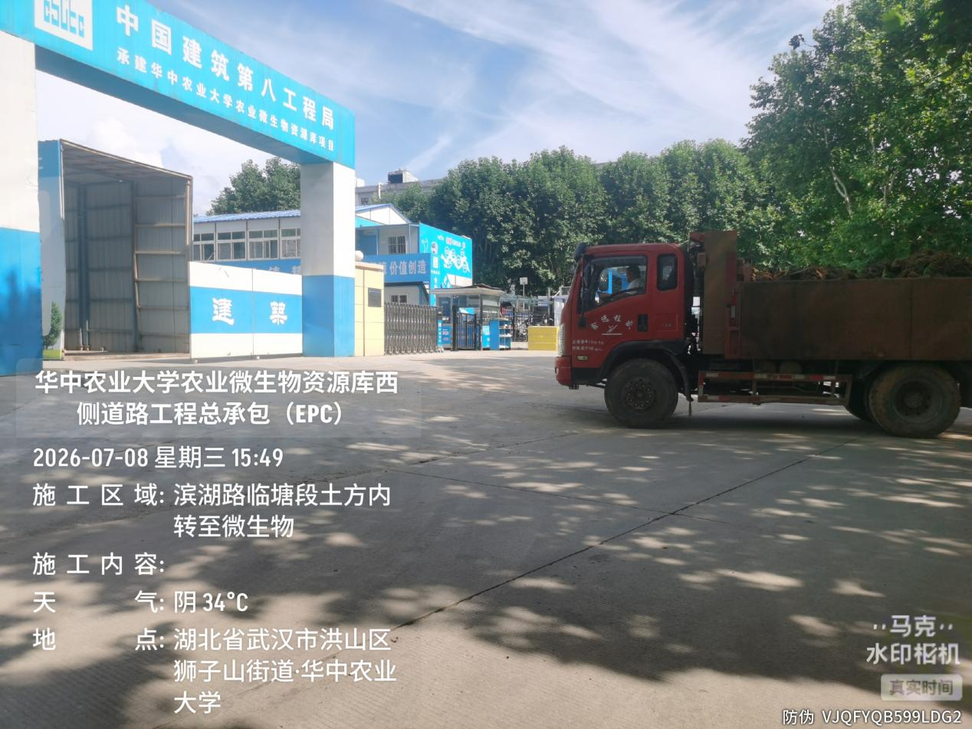
滨湖路临塘段原地表土方转运至微生物

2.香樟路北段站石、人行道步道砖施工
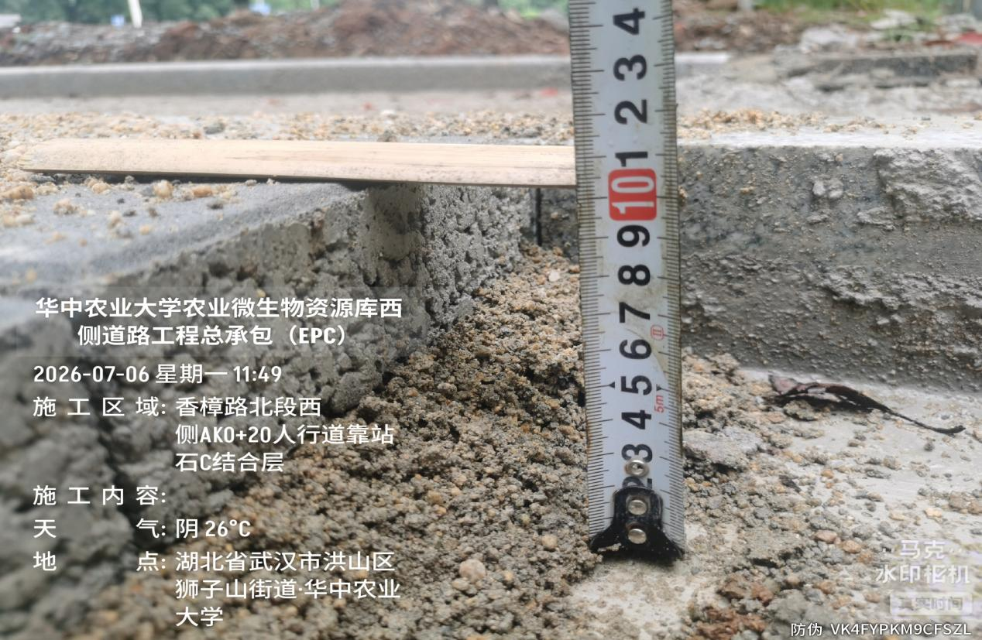
抽查香樟路北段西侧AK0+20附近人行道靠站石C结合层4.5cm（10.5-6）
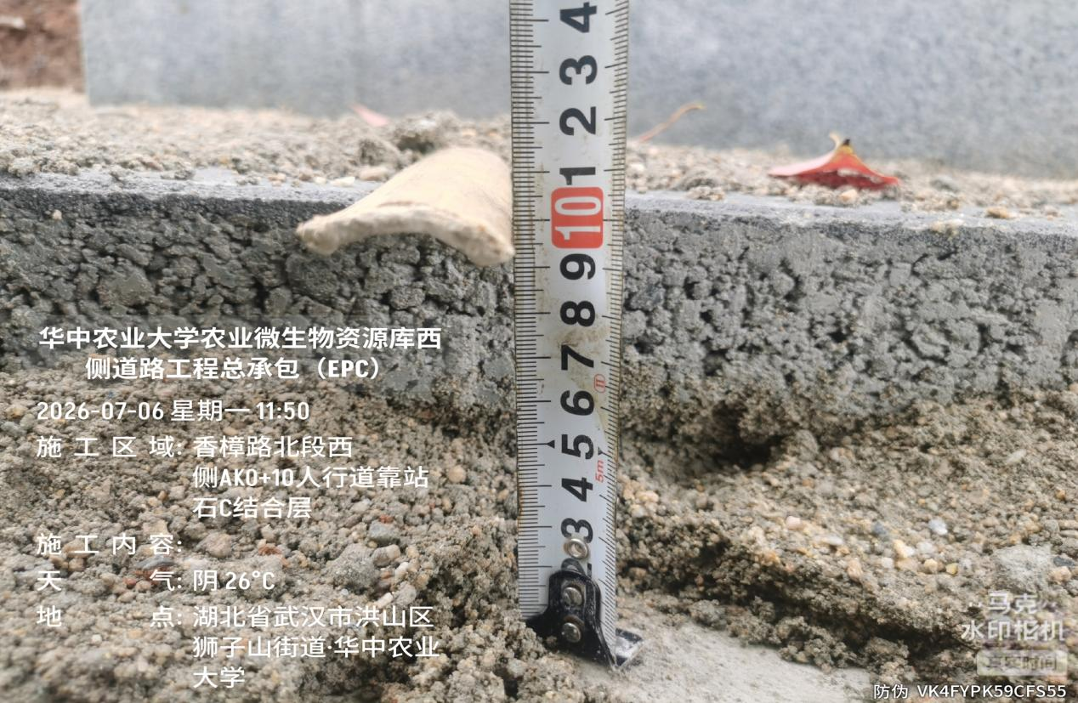
抽查香樟路北段西侧AK0+10附近人行道靠站石C结合层3.5cm（9.5-6），综上AK0+10-20混凝土少浇筑0.5~1.5cm
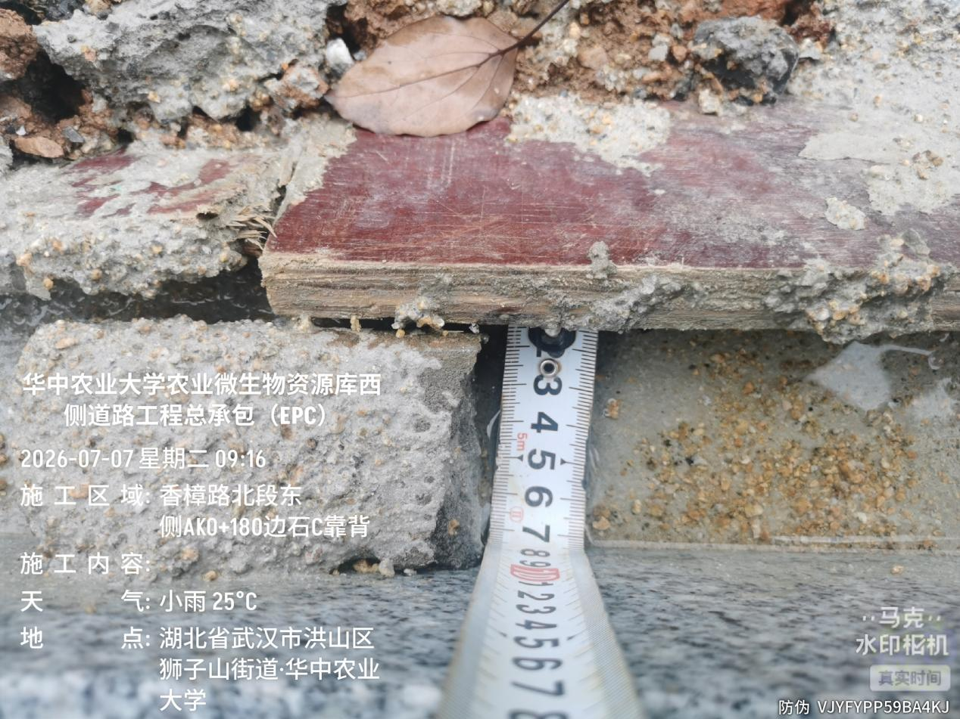

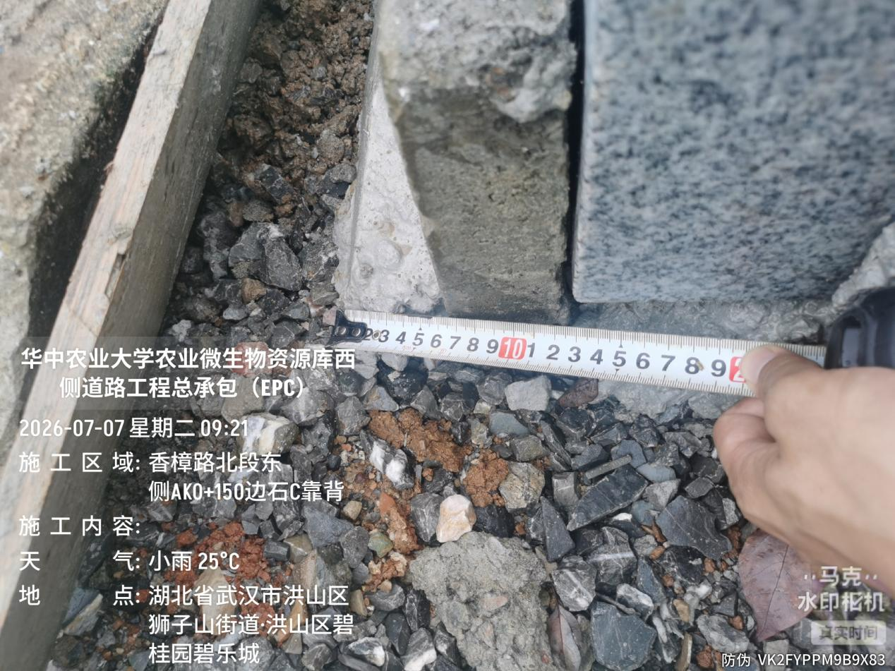
香樟路北段东侧AK0+150边石C靠背上底7cm，下底12cm
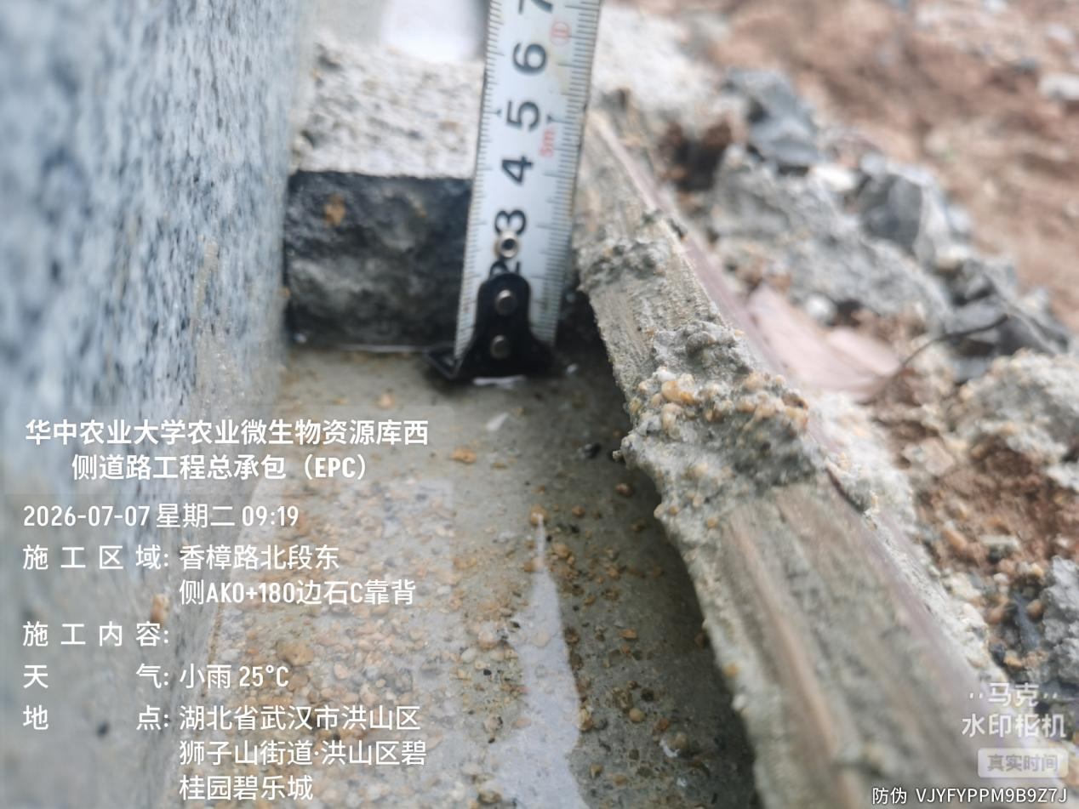

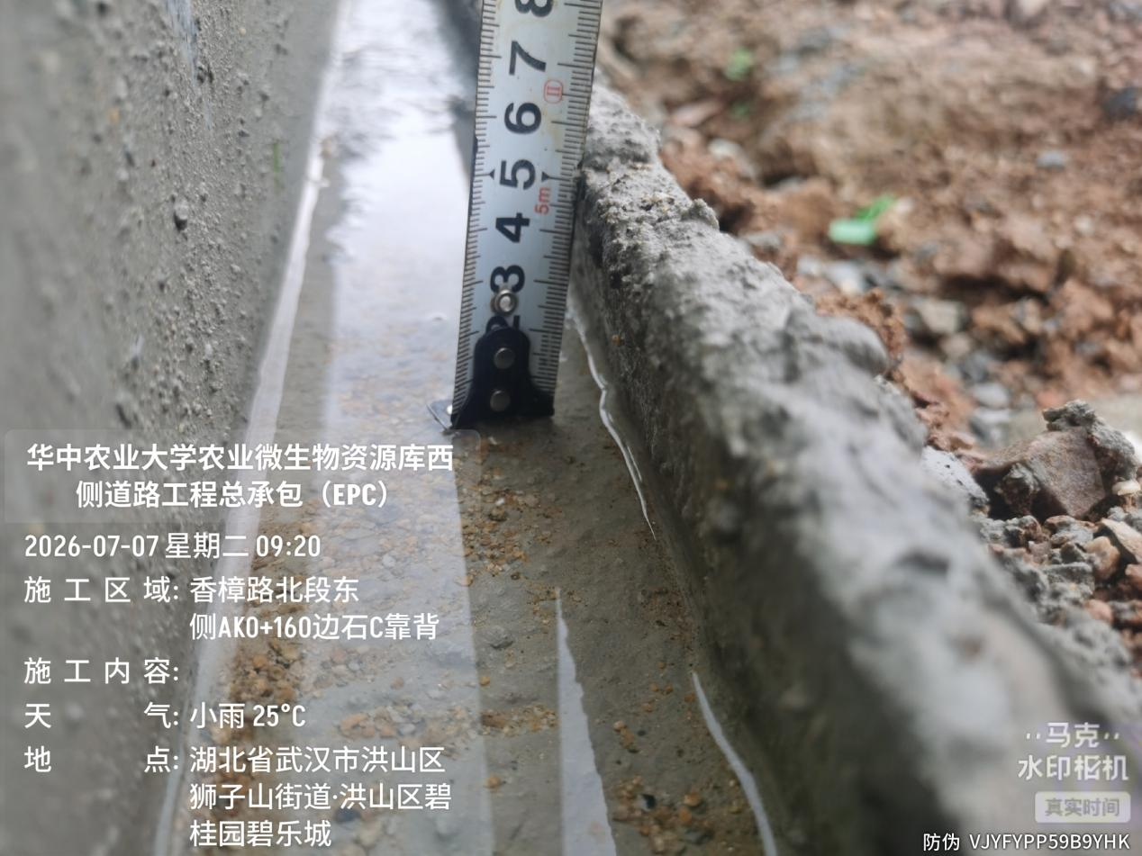
香樟路北段东侧AK0+160边石C靠背厚度约10（15-5）~12（15-3）cm
3.香樟路北段电缆修复
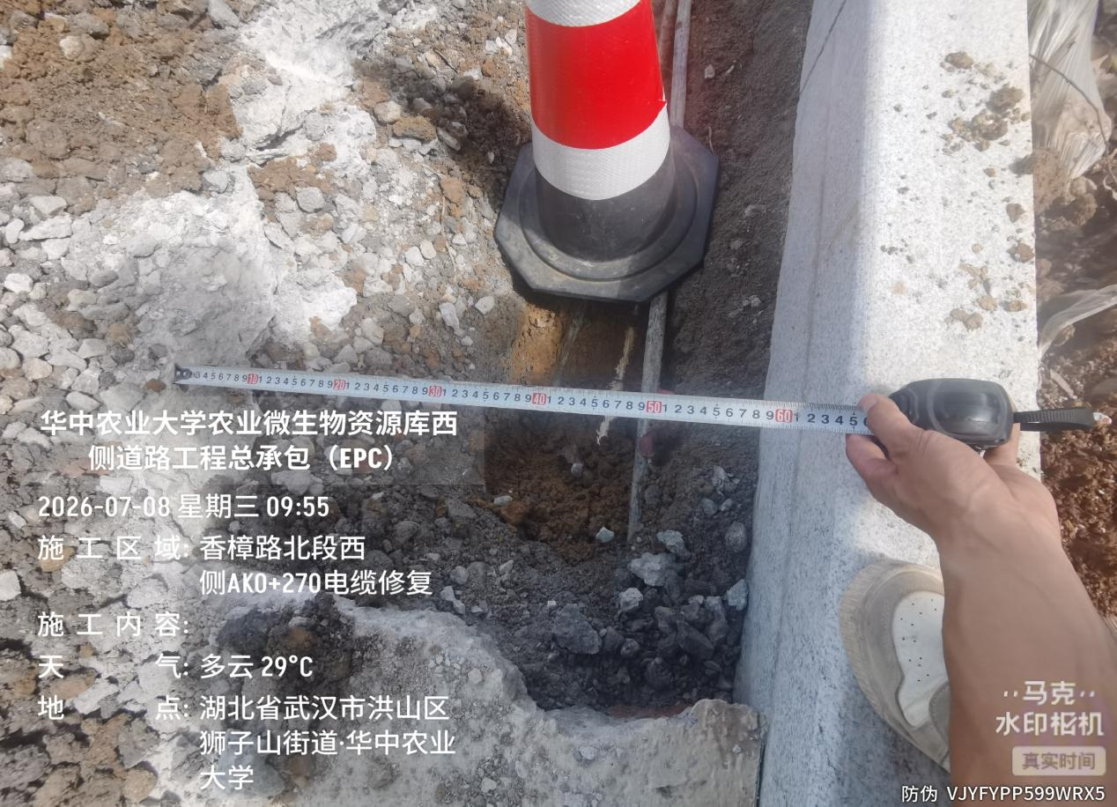

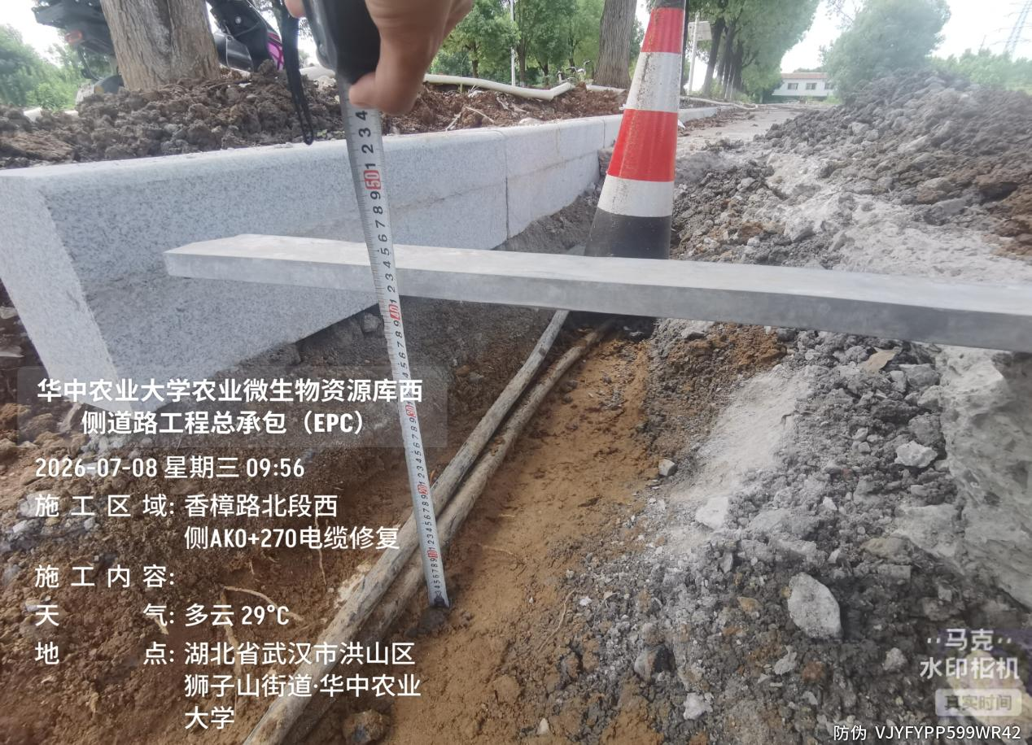
香樟路北段西侧AK0+270电缆修复，机动车道混凝土浇筑后破除，沟槽截面尺寸1.7*0.65*0.42m
4.香樟路东侧电缆井提升
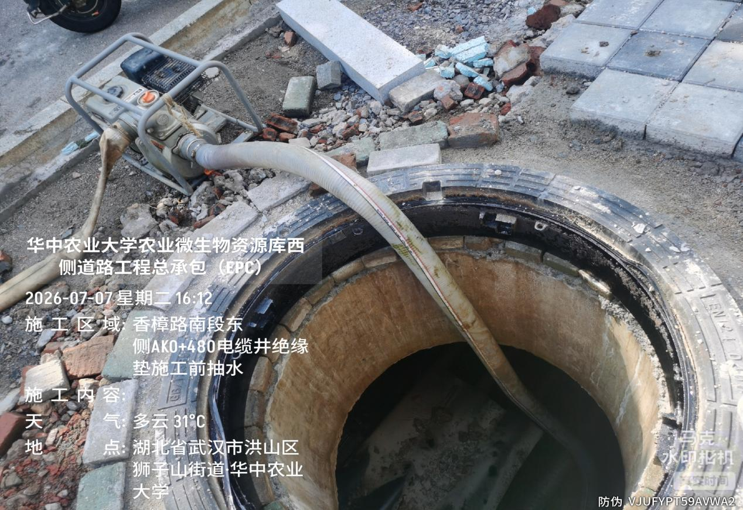
香樟路北段东侧AK0+480电缆井抽水（此处较其他电缆井水位较高）
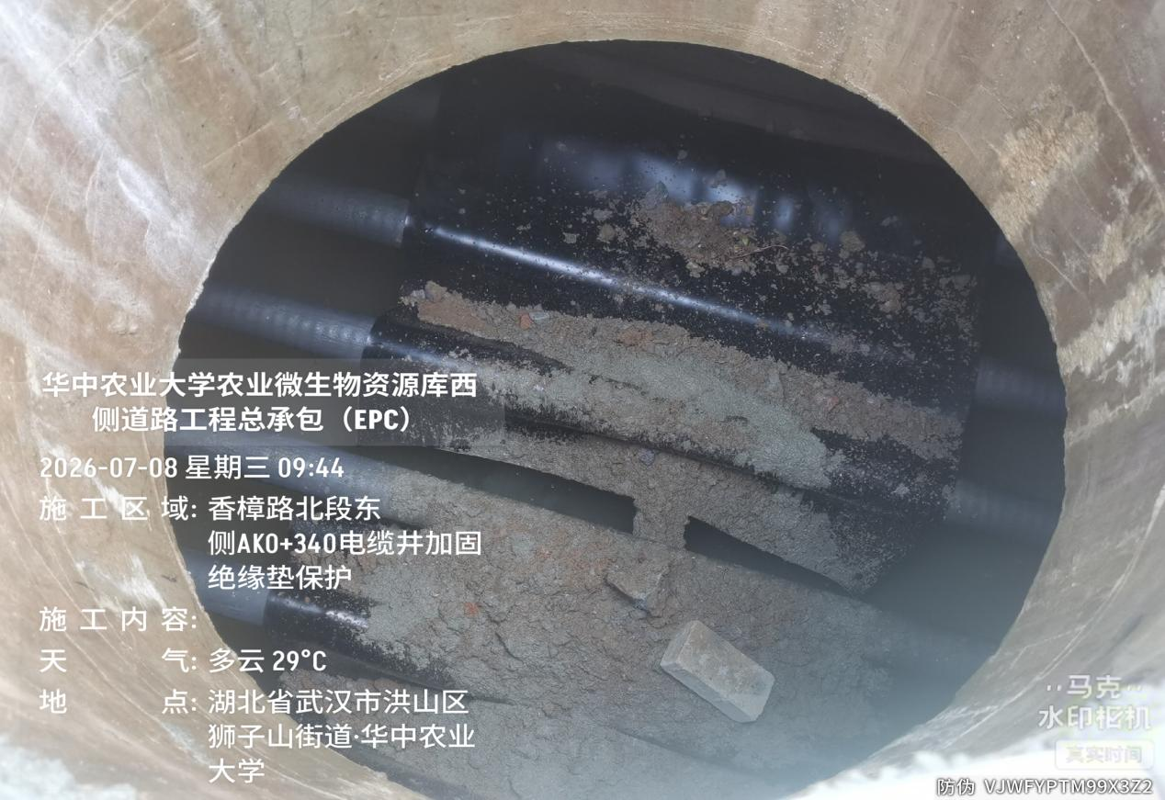
香樟路北段东侧AK0+340电缆井圈破除前绝缘垫保护
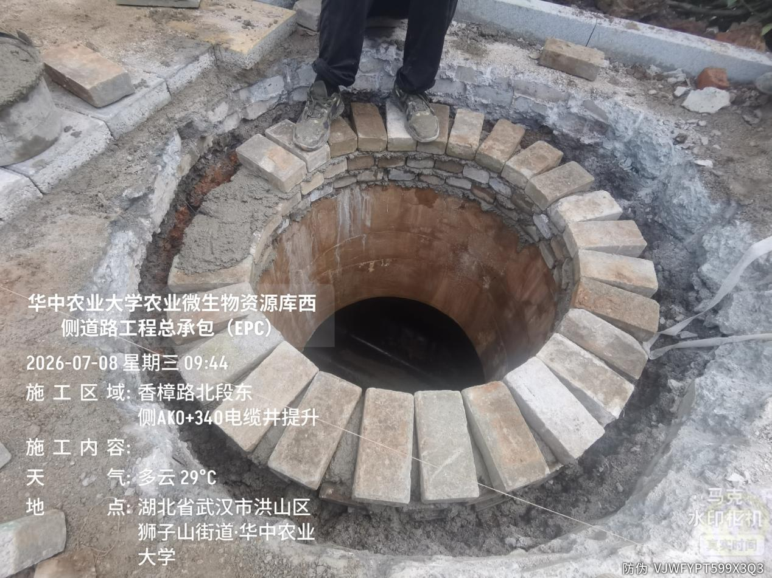

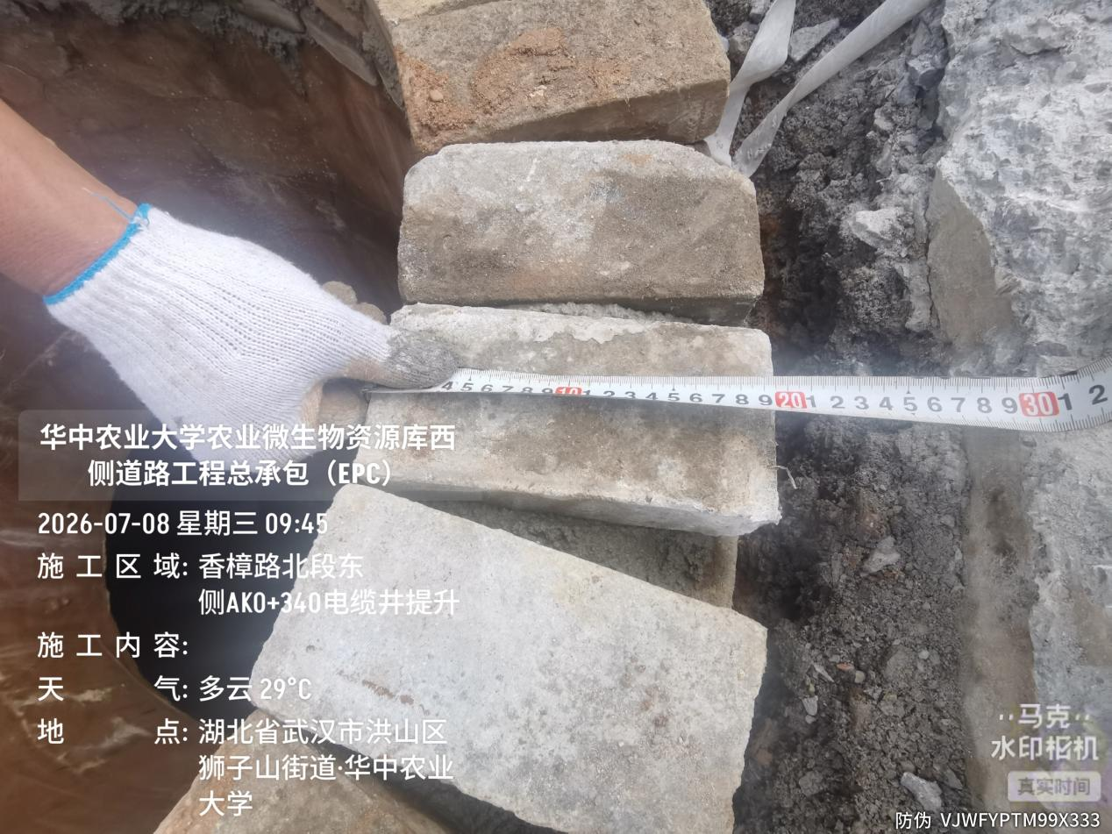
香樟路北段东侧AK0+340周边破除后重新施工混凝土井圈，电缆井提升30cm以内，厚度20cm
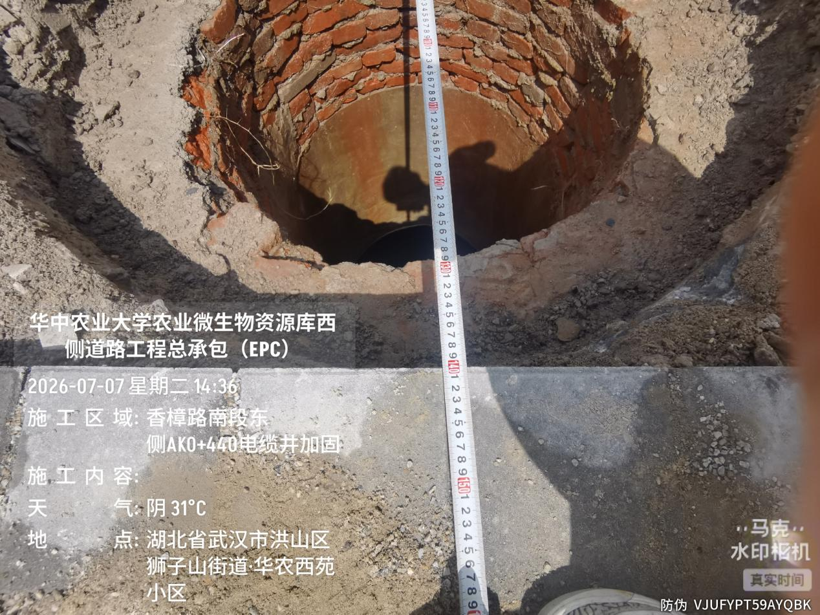

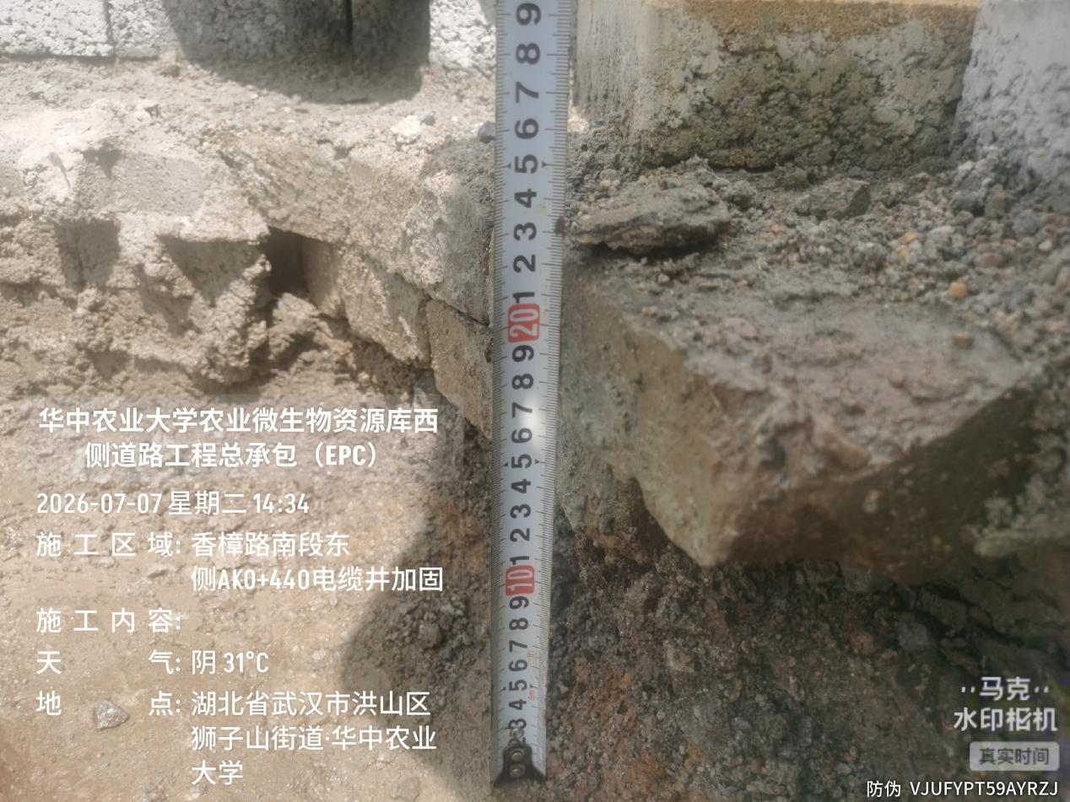
香樟路南段东侧AK0+440电缆井圈外径约1.4m，高度0.23m
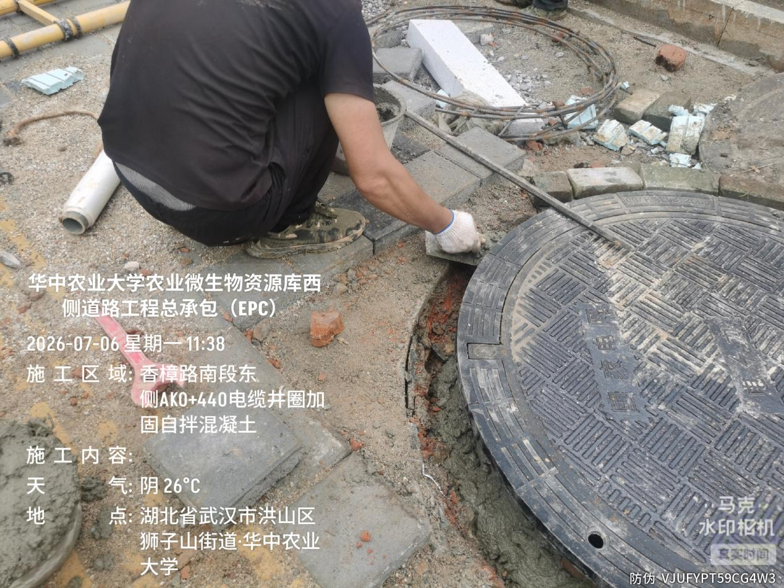

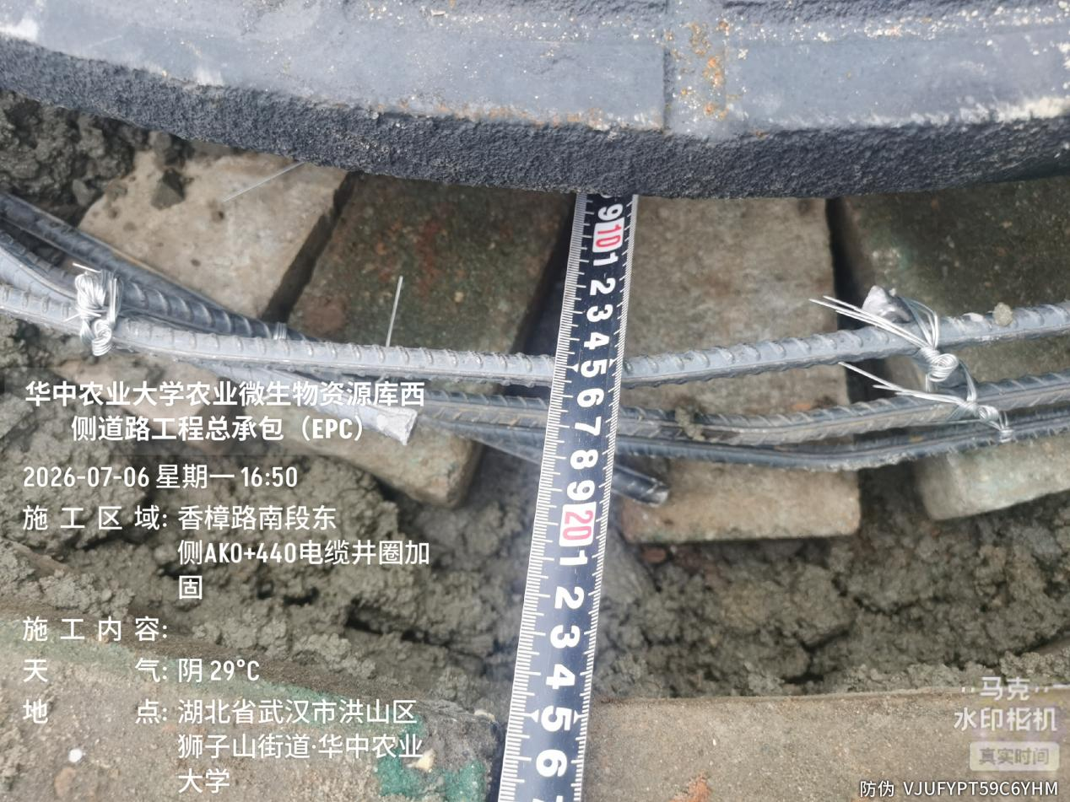
抽查香樟路南段东侧AK0+410电缆井圈加固为3根环向钢筋，电缆井加固为自拌混凝土
5.香樟路与滨湖路交汇处水泥涵管施工
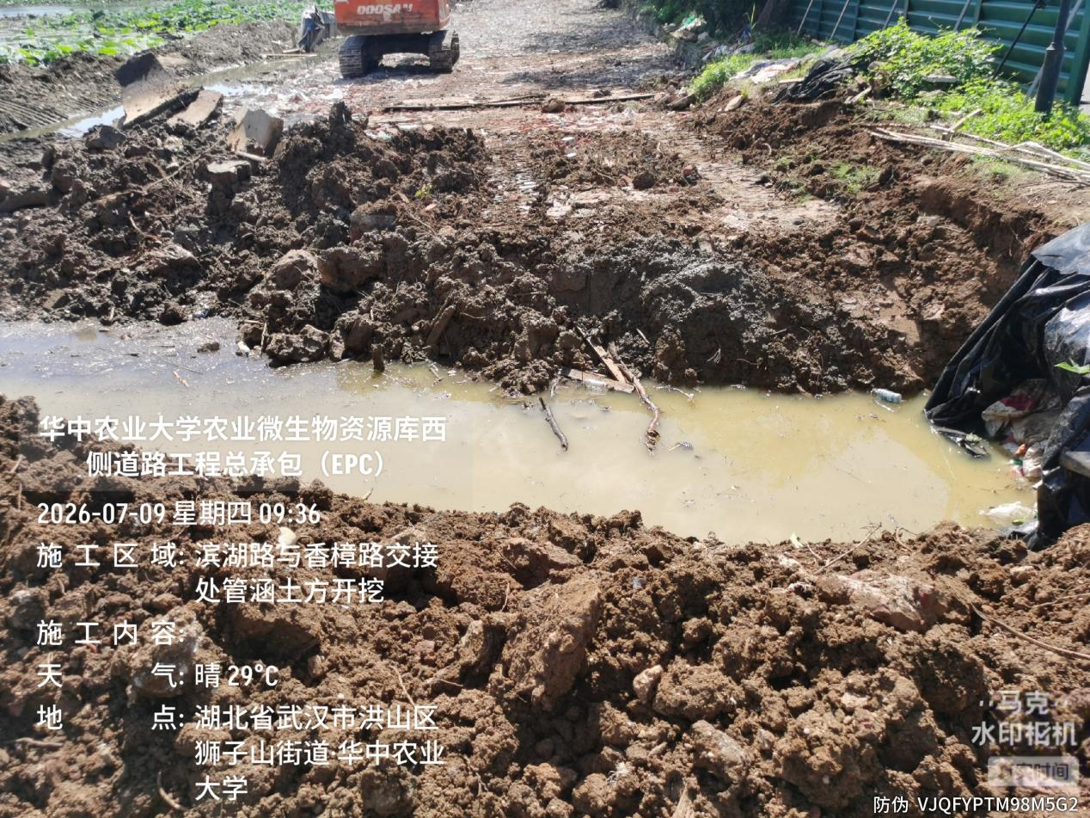

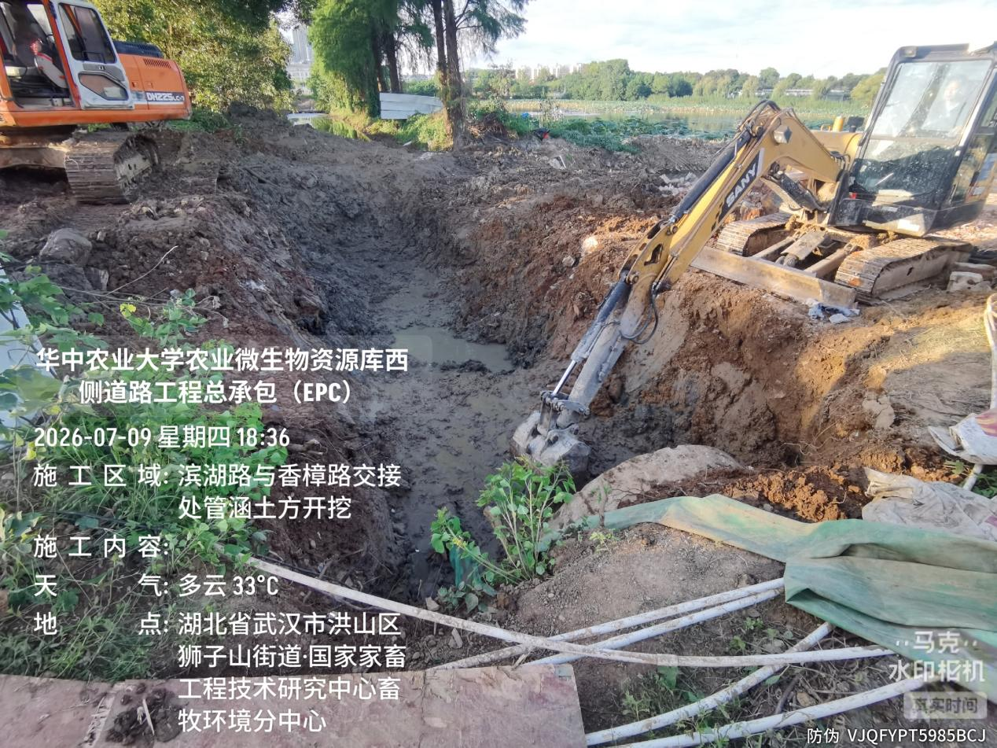
香樟路与滨湖路交汇处水泥涵管抽水及沟槽湿土开挖，沟槽开挖尺寸为8.5*4*1.2m
- 下周施工进度计划：
1.香樟路北段人行道铺装
2.滨湖路临塘段涵管施工、砖渣及路床土回填
3.滨湖路非临塘段绿道拆除施工
四、跟踪关注：
1.香樟路北段人行道铺装
2.滨湖路临塘段涵管施工、砖渣及路床土回填
3.滨湖路非临塘段绿道拆除施工

湖北宇泰工程造价咨询有限公司
2026年7月9日

